《全球性大气环流》教案
湖北省沙市中学 朱胜祥 434000
[教材分析]
天气和气候是中学地理的主干知识之一，它是自然地理知识的综合应用，也直接影响到人文地理的各项要素。《全球性大气环流》这节内容是学习天气和气候知识的基础。本节教材讲到了两种全球性大气环流现象，即三圈环流和季风环流。本节内容理论性强，比较抽象，要求学生建立完整的空间概念，因而难度较大，是中学地理教材中的一个重难点。如何引导学生突破重难点，显得至关重要。
笔者在多年的教学实践中逐步摸索出了一套行之有效的方法，来帮助学生突破本节知识。即由浅入深，由简单到复杂逐步深入，将复杂的理论知识分解为一个个知识点逐一突破。事实证明这套办法效果很好。
第一步，假设地球地表均匀，不公转，也不自转→单圈环流；
第二步，假设地球地表均匀，不公转，但自转→三圈环流；
第三步，假设地球地表均匀，有自转，也有公转→气压带，风带的南北移动；
第四步，地球公转、自转，地表也有海陆分布→海陆分布对大气环流的影响；
第五步，由于气压带风带的南北运动和海陆热力性质差异→季风环流。
[教学目标]
知识与技能：
1、理解三圈环流的形成与模式；
2、理解1月、7月北半球海陆气压形势；
3、掌握季风环流的成因和影响。
过程与方法：
1、逐步分析三圈环流的成因；
2、分析三圈环流与气压带、风带的关系；
3、分析季风环流的成因和对我过天气和气候的影响。
情感态度与价值观：
1、通过学习热力环流、三圈环流、气压带风带的南北移动和季风环流，认识地理要素间是相互影响、相互渗透、相互制约的辩证关系，从而告戒我们人类要敬畏自然，要遵循自然规律，保持和谐的人地关系；
2、了解季风环流对我国气候的影响，学会用地理知识分析、解决生产生活中出现的实际问题，逐步提高分析问题和解决问题的能力。
[教学重点]
1、三圈环流的成因及其对近地面气压带、风带的影响；
2、海陆热力性质差异对气压带和风带的影响；
3、季风环流的成因。
[教学难点]
1、三圈环流形成的动态过程；
2、东亚季风与南亚季风形成的原因差异分析。
[教学方法]
1、采用图文结合的方式，以启发示教学为主；
2、由浅入深，逐步提高学生的认知能力。
[课时安排]
一课时。
[教学过程]
导入新课：复习热力环流的基本原理，明确热力环流是全球性大气环流的基本动力。说明地球地理环境很复杂（不仅有高、低纬度的差异，还有自转、公转和海陆分布的差异），本节内容采取各个击破，逐步深入的方法进行。本节课以北半球为例进行说明，南半球的原理是一样的。
一、单圈环流：前提是地球地表均匀，不自转，也不公转。
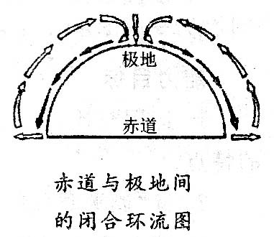
原理：由于太阳辐射在地球表面分布不均，使赤道地区温度高，形成上升的暖气流，近地面形成热力低压，即赤道低压带；极地温度低，形成下沉的冷气流，近地面形成热力高压，即极地高压带；因此在近地面气流由极地流向赤道，在高空由赤道流向极地，从而形成简单的类似于热力环流的单圈环流。
二、三圈环流：前提是地表均匀，不公转，但有自转。
原理：由于有自转，使水平运动的大气在北半球向右偏转，从而使单圈环流变得更为复杂，边板画下面示意图边讲解分析三圈环流的形成：赤道地区温度高，形成上升的暖气流①，上升的暖气流在气压梯度力作用下向北极流动形成气流②，受地转偏向力的影响，气流②逐步偏成西南风，流到北纬30°附近上空时偏成西风，然后在北纬30°附近上空聚集，形成下沉气流③，在气压梯度力作用下，近地面大气向南北分流形成气流④和气流⑤，气流①、②、③、④就形成了低纬环流；在极地高气压带向南流的气流在地转偏向力的作用下向右偏成了极地东风⑥，气流⑤和⑥在北纬60°附近相遇，形成极锋，暖而轻的气流爬升到冷而重的气流上，形成副极地上升气流，在高空又分为南北两支气流⑦和⑨，气流⑦向南在副热带地区下沉，于是气流⑤、⑦、⑧就形成了中纬环流；气流⑨向北运动在北极地区下沉形成气流⑩，气流⑥、⑨、⑩就形成了高纬环流。
由于三圈环流的存在使近地面分别形成了赤道低压带、副热带高压带、副极地低压带和极地高压带。
由于四个气压带的存在，使近地面大气由高压向低压运动，北半球受地转偏向力影响向右偏转，从而形成了低纬的东北信风带、中纬的盛行西风带和高纬的极地东风带。示意完整的气压带风带分布图。
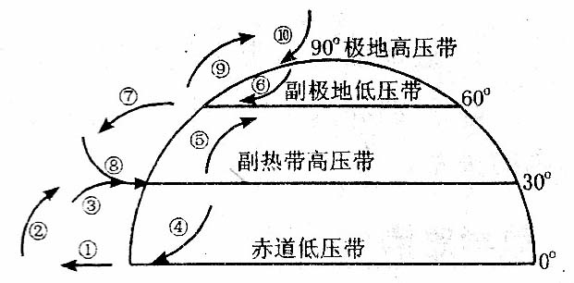
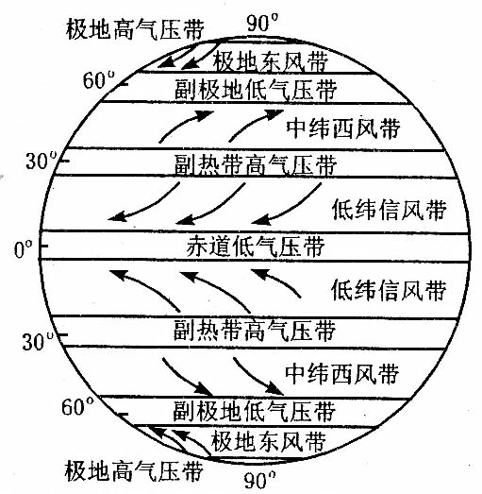
三、气压带、风带的季节移动：地表均匀，有自转，也有公转。
原理：由于太阳直射点随季节变化而南北移动，气压带和风带在一年内也作周期性的季节移动。就北半球而言，大致是夏季北移，冬季南移。
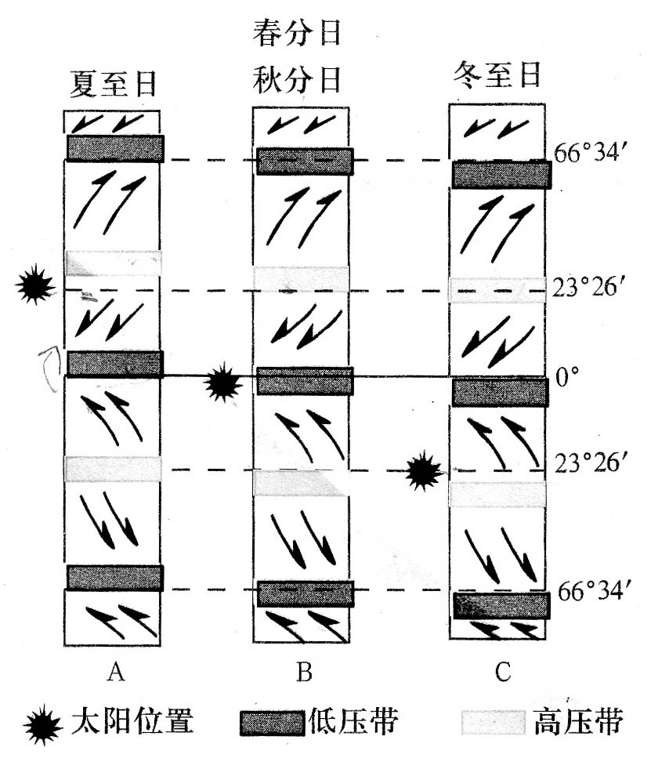
四、海陆分布对大气环流的影响：地球有自转，也有公转，但地表不均匀。
原理：海陆的热力差异，影响到海陆的气压分布。夏季，大陆增温比海洋快，大陆上形成热低压；冬季，大陆降温比海洋快，大陆上形成冷高压。北半球陆地面积比南半球大，因而海陆热力差异形成的高、低压中心比较明显，将理想的三圈环流和气压带、风带系统会切断。北半球最为典型，看教材中2-16“7月份海平面等压线分布图”和2-17“1月份海平面等压线分布图”逐一阐述。
7月份，亚欧大陆升温快，形成亚洲低压，从而切断了副热带高气压带，从而使副热带高气压带只保留在北太平洋上（夏威夷高压）和北大西洋上（亚速尔高压）。
1月份，亚欧大陆降温快，形成亚洲高压，从而切断了副极地低气压带，从而使副极地低气压带只保留在北太平洋上（阿留申低压）和北大西洋上（冰岛低压）。
五、季风环流：是大气环流的一个组成部分
1、定义：大范围地区的盛行风随季节而有显著改变的现象。
2、种类及形成原因：据教材图2-18阐述两种季风的成因及对气候的影响。
①、由于海陆热力性质差异而形成的季风是形成季风环流的主要原因。太平洋是世界最大的大洋，亚欧大陆是世界最大的大陆，东亚居于两者之间，海陆热力性质差异最为显著，因此东亚季风最为典型。冬季，东亚盛行来自蒙古高压前缘的偏北风，低温干燥，风力强劲；夏季，东亚盛行来自太平洋副热带高压西北部的偏南风，高温、湿润和多雨。
②、气压带、风带位置的南北移动是形成季风的另一个原因。如我国西南地区及印度一带夏季的西南季风，就是南半球的东南信风北移越过赤道，在地转偏向力影响下向右偏转而成的。
六、季风环流对我国气候的影响
原理：夏季，北太平洋副热带高压中心有时只有一个，有时分裂成两个，分别位于东、西太平洋上。西太平洋副热带高压（副高）向北运动，使我国夏季盛行东南季风，直接影响到我国季风区的降水和旱涝。正常年份我国夏季的降水由南向北推移，但有时夏季风的强弱、早晚和位置异常会导致我国夏季降水的异常。冬季，盛行偏北风，低温干燥。

课堂作业：演示并说明全球大气环流示意图。
课后作业：查找资料，并根据所学知识，分析1998年我国长江流域爆发百年难遇的洪涝灾害的原因是什么？

（本文于2006年获全市一等奖）

